Лебедевский Александр 3.11.2020

**Задание**

Приостановка и возобновление потоков

**Теория вопроса**

Каждый созданный поток имеет счетчик приостановок. Счетчик приостановок показывает, сколько раз исполнение потока было приостановлено. Поток может исполняться только при условии, что значение счетчика приостановок равно нулю. В противном случае поток не исполняется. Исполнение каждого потока может быть приостановлено вызовом функции suspendThread. Эта функция увеличивает значение счетчика приостановок на 1. При успешном завершении возвращает текущее значение этого счётчика, а в случае неудачи функция SuspendThread возвращает значение, равное -1.

Для возобновления исполнения потока используется функция ResumeThread. Эта функция уменьшает значение счетчика приостановок на 1 при условии, что это значение было больше нуля. Если полученное значение счетчика приостановок равно 0, то исполнение потока возобновляется, в противном случае поток остается в приостановленном состоянии.

Поток может задержать свое исполнение вызовом функции sleep. Единственный параметр функции sleep определяет количество миллисекунд, на которые поток, вызвавший эту функцию, приостанавливает свое исполнение.

Постановка задачи:

Проверить, что происходит, когда для поток Main приостанавливает и возобновляет работу потока Thread, а этот поток (Thread) задерживает своё исполнение.

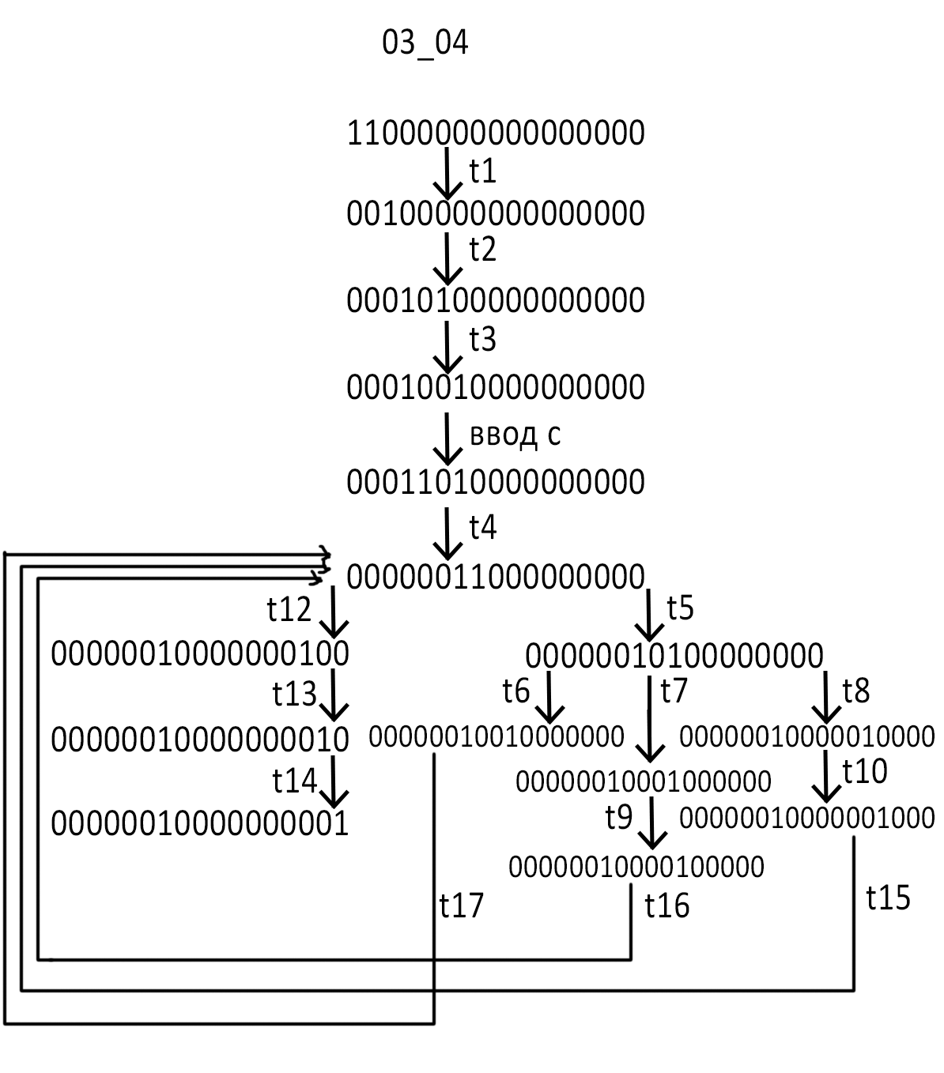

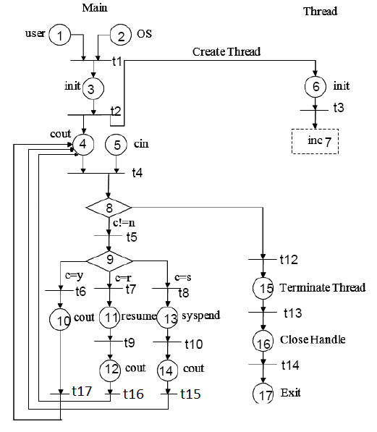

Имеются два объекта: потоки Main и Thread. Поток Thread до бесконечности инкрементирует значение переменной nCount на 1, потом переходит в подвешенное состояние на 100 миллисекунд.

Имеются два объекта: потоки Main и Thread. Поток Thread в бесконечном цикле увеличивает значение переменной nCount на 1, после чего приостанавливает свою работу на 100 миллисекунд.

Поток Main:

выводит текущее значение переменной nCount при вводе символа 'y'

00000010010000000

приостанавливает свою работу при вводе символа 's'

00000010000010000

и выводит значение счётчика приостановок

00000010000001000

возобновляет свою работу при вводе символа 'r',

00000010001000000

и также выводит значение счётчика приостановок

00000010000100000

прекращает свою работу при вводе символа 'n', используя функцию TerminateThread

00000010001000100

Конкретное задание

Проследить за значением счётчика приостановок и объяснить результат.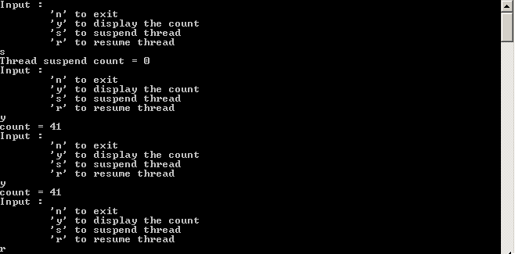

При нажатии клавиши ‘s’ происходит остановка потока и count не меняется, а при нажатии клавиши ‘y’ происходит вывод текущего значения count.

Ключевые функции:

При создании потока thread функция

CreateThread возвращает дескриптор hThread

потока Thread



Этот дескриптор используется функциями SuspendThread и ResumeThread для приостановки и соответственно возобновления потока Main.

Ключевые функции:

При создании потока thread функция

CreateThread возвращает дескриптор hThread

потока Thread



Этот дескриптор используется функциями SuspendThread и ResumeThread для приостановки и соответственно возобновления потока Main.

Ключевые функции:

При создании потока thread функция

CreateThread возвращает дескриптор hThread

потока Thread



Этот дескриптор используется функциями SuspendThread и ResumeThread для приостановки и соответственно возобновления потока Main.

Ключевые функции:

При создании потока thread функция

CreateThread возвращает дескриптор hThread

потока Thread



Этот дескриптор используется функциями SuspendThread и ResumeThread для приостановки и соответственно возобновления потока Main.

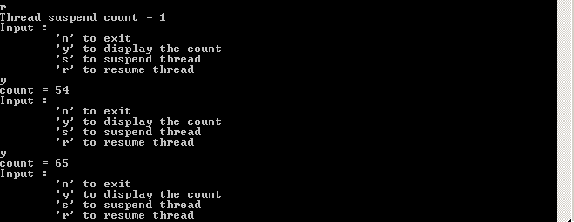

При нажатии клавиши ‘r’ происходит 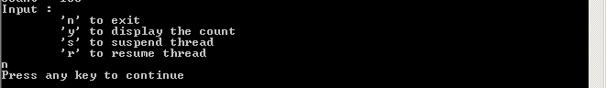продолжение потока, count начинает меняться.

При нажатии клавиши n программа останавливается.